金华市综合行政执法局2020年政府信息公开工作年度报告

本年度报告根据《中华人民共和国政府信息公开条例》（以下简称《条例》）和《省政府办公厅关于做好2020年度政务公开工作总结和政府信息公开工作年度报告有关事项的通知省政府〔2020〕423号》要求编制。所列数据的统计时限自2020年1月1日起至2020年12月31日止。本报告的电子版可在“金华市政府网”（www.jinhua.gov.cn）和“金华市综合行政执法局”门户网站（http://xzzfj.jinhua.gov.cn/）下载。如对本报告有疑问，请与金华市综合行政执法局办公室联系（地址：人民西路320号，邮编：321001，电话：82103600,传真：82103666）。
- 总体情况
2020年，金华市综合行政执法局认真贯彻落实《中华人民共和国政府信息公开条例》等精神，在市委、市政府的正确领导下，高度重视政务公开和政府信息公开工作，加强政策解读和平台建设，推进完善标准目录、优化工作流程、深化重点领域信息公开、拓展公开范围等工作有序开展。
（一）主动公开情况
我局不断拓展公开的深度和广度，积极主动公开政府信息。按照“补短板、强基础、建机制、抓特色”原则推进政务公开重点工作，查漏补缺，深化重点领域信息公开。2020年，我局门户网站主动公开政府信息共计430条，“金华执法”微信公众号推送图文消息共99条，累积总关注人数为12144人，较去年均有大幅增长。
（二）依申请公开情况
优化依申请公开接收、登记、办理、调查、答复等各个环节工作流程，从严把握不予公开范围，做到以公开为常态、不公开为例外，全面提升政府信息依申请公开工作质量，依法保障公众合理信息需求。2020年，我局全年受理依申请信息公开事项4件（其中部分公开2件）。
（三）平台建设工作情况
一是完善标准目录，优化工作流程。按照《浙江省人民政府办公厅关于全面推进基层政务公开标准化规范化工作的实施意见》（浙政办发〔2020〕16号）要求，积极开展市级部门政务公开事项标准目录编制工作，并指导各县（市、区）执法局（分局）完成政务公开目录编制。重新梳理工作流程，加强组织领导，强化责任分工，配置专人专项负责网站维护工作。二是规范政务公开，加强政策解读。在政策解读方面，重点围绕城市治理领域做到行政规范性文件和政策解读关联同步，并采取多种形式，将群众关注度高的政策用图片、新媒体等形式展示在网站上，用简单易懂的形式，让群众及时了解政策动向。三是创新公开载体，拓宽公开范围。我局集约化整合各平台新媒体账号，积极运维和管理微信公众号、微博、政府网站等各类公开载体，推动政务新媒体健康有序发展。及时公开年度主要工作目标、考核、奖惩、办公经费支出等项目，广泛征求意见，既方便公众的监督，又增强公众参与管理的意识。并通过《金华日报》、《金华晚报》、电视台等传统媒体向公众公开我局工作情况。
- 主动公开政府信息情况

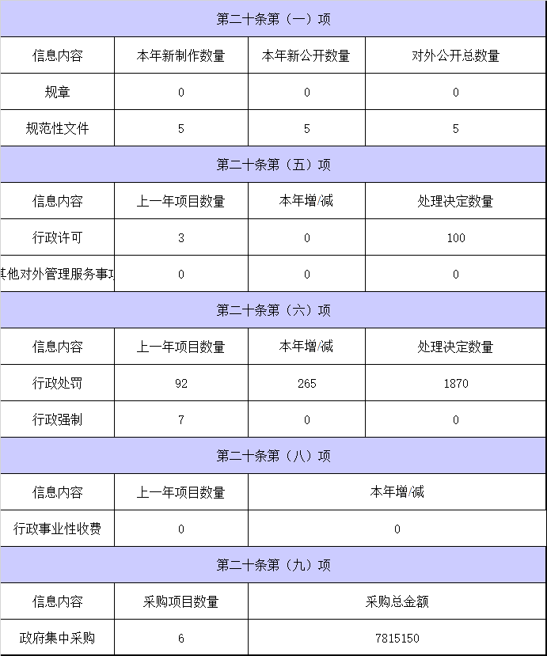
三、收到和处理政府信息公开申请情况
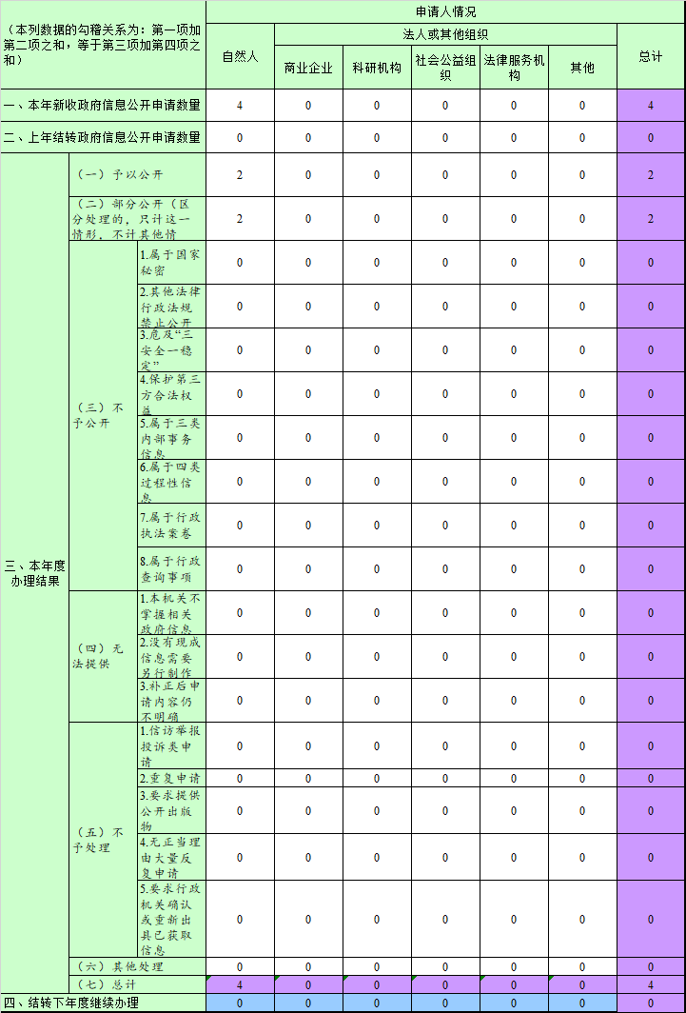
四、政府信息公开行政复议、行政诉讼情况
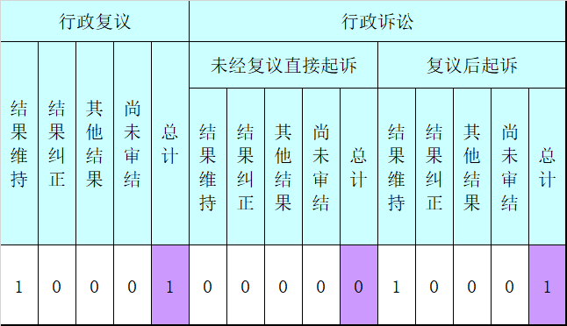
五、存在的主要问题及改进情况
从总体看，我局政务公开工作平稳有序推进，但还存在一些问题：一是政务公开技术性强，工作人员专业技能不够扎实；二是信息公开不够及时，规范性和全面性还不强。接下来我局将结合实际，讲求实效，便于群众监督为原则，进一步增加政务公开信息的内容和渠道。
下一步工作主要包括一下几点：一是统一思想认识，抓好工作落实。推行政务公开是一项涉及面广，难度较大的工作，要从思想上高度重视，把它当做一项政治任务来抓，成立专门的工作小组，由主要领导牵头，确保工作稳步推进；二是丰富形式，广泛公开。在政务公开的形式上，要拓展多种渠道，因地制宜，以群众看得到、看得清、看得懂的方式向社会广泛公开；三是充实内容，增加深度。凡是与群众利益相关的各类事项，只要不涉及机密和法律、法规明确规定不允许公开的事项，我局应秉持“应开尽开”原则全面推进政务公开。
六、其他需要报告的事项
无

